**Software Requirement Analysis  
for Public Transportation System**

**Project Team**

**Team 3**

Date

**2014-09-21**

**Team Information**

**201311269 김제헌 / kimhk9434@naver.com**

**201311275 박상희 / dyfltk9434@naver.com**

**201311276 박형민 / o_ogog@naver.com**

**201311287 엄현식 / tktnrns1@naver.com**

**Table of Contents**

3 Structured Analysis _____________________________________________________________________________13

3.1 Public Transporation System 13

3.2 Adjust System 13

3.3 Recharge System 13

3.3.1 System Context Diagram 13

3.3.1.1 Basic System Context Diagram 14

3.3.1.2 Event List 14

3.3.1.3 System Context Diagram 14

3.3.2 Data Flow Diagram 14

3.3.2.1 DFD level 0 14

3.3.2.1.1 DFD 14

3.3.2.1.2 Process Specification 15

3.3.2.1.3 Data Dictionary 15

3.3.2.2 DFD Level 1 15

3.3.2.2.1 DFD 15

3.3.2.2.2 Process Specification 15

3.3.2.2.3 Data Dictionary 15

3.3.2.3 DFD Level 2 15

3.3.2.3.1 DFD 15

3.3.2.3.2 Process Specification 15

3.3.2.3.3 Data Dictionary 15

3.3.2.4 DFD Level 3 15

3.3.2.4.1 DFD 15

3.3.2.4.2 Process Specification 15

3.3.2.4.3 Data Dictionary 15

3.3.2.5 Overall DFD 15

3 Structured Analysis

3.3 Recharge System

3.3.1 System Context Diagram

3.3.1.1 Basic System Context Diagram

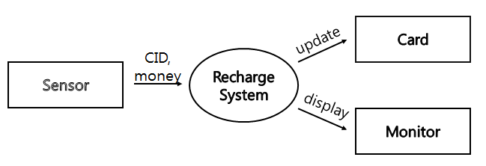

|  |  |
| --- | --- |
| Input / Output Event | Description |
| Tag | 카드 태그가 이루어질 경우 Date Flow가 발생된다. |
| Display | 정상적인 처리가 이루어질 경우, 역 단말기에 해당 카드의 잔액, 사용금액이 출력된다. 그 외의 경우 경고문을 출력한다. |

3.3.1.2 Event List

3.3.1.3 System Context Diagram

3.3.2 Data Flow Diagram

3.3.2.1 DFD level 0

3.3.2.1.1 DFD

3.3.2.1.2 Process Specification

3.3.2.1.3 Data Dictionary

3.3.2.2 DFD Level 1

3.3.2.2.1 DFD

3.3.2.2.2 Process Specification

3.3.2.2.3 Data Dictionary

3.3.2.3 DFD Level 2

3.3.2.3.1 DFD

3.3.2.3.2 Process Specification

3.3.2.3.3 Data Dictionary

3.3.2.4 DFD Level 3

3.3.2.4.1 DFD

3.3.2.4.2 Process Specification

3.3.2.4.3 Data Dictionary

3.3.2.5 Overall DFD

* + 1. Event List

|  |  |
| --- | --- |
| Input / Output Event | Description |
| Tag | 카드 태그가 이루어질 경우 Date Flow가 발생된다. |
| Display | 정상적인 처리가 이루어질 경우, 역 단말기에 해당 카드의 잔액, 사용금액이 출력된다. 그 외의 경우 경고문을 출력한다. |

* + 1. The System Context Diagram
  1. Data Flow Diagram
     1. DFD level 0
        1. DFD

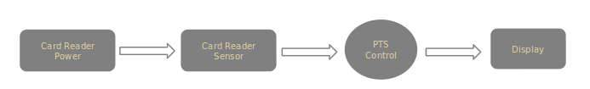

* + - 1. Process Specification
         1. Process 0

|  |  |
| --- | --- |
| Reference No. | 0 |
| Name | PTS Control 0 |
| Input | CID, CRID |
| Output | Statement |
| Process  Description | CID, CRID를 받아서 요금 계산을 한 뒤, 적절한 statement를 display해준다. |

* + - 1. Data Dictionary

|  |  |  |
| --- | --- | --- |
| Data Name | Explanation | Format / Type |
| CID | Tag된 Card의 ID의 저오. | INT |
| CRID | Tag된 Card Reader의 ID를 INT 형태로 전달한다 | IND |
| Statement | PTS Control에서 계산된 요금 또는 카드의 상태에 따라 적절한 Statement를 Display로 보내준다. |  |

* + 1. DFD Level 1
       1. DFD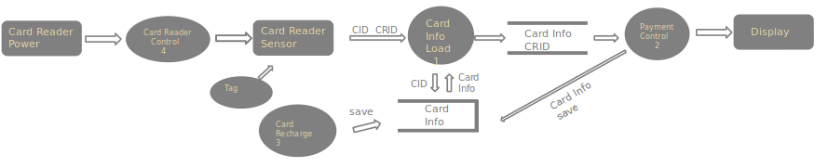
       2. Process Specification
          1. Process 1

|  |  |
| --- | --- |
| Reference No. | 1 |
| Name | Card Info Load |
| Input | CID, CRID |
| Output | Card Info(CID, recent_(tag_time, tp, state, cash  , transfer, CRID)), CRID |
| Process  Description | CID를 사용해서 카드의 정보를 불러와 Payment Control에 전달한다. |

* + - * 1. Process 2

|  |  |
| --- | --- |
| Reference No. | 2 |
| Name | Payment Control |
| Input | Card Info, CRID |
| Output | Card Info, Display |
| Process  Description | 카드 정보를 이용하여 승/하차 시 발생한 요금을 계산하고, 카드 파일에 새로운 값을 저장한다. 그리고 결과(부과 요금, 현재 요금, 현재 시간)를 출력한다. |

* + - * 1. Process 3

|  |  |
| --- | --- |
| Reference No. | 3 |
| Name | Card Recharge Control |
| Input | CID |
| Output | Recent_cash |
| Process  Description | CID를 통해서 카드의 현재 금액에 충전 요금을 더한다. |

* + - * 1. Process 4

|  |  |
| --- | --- |
| Reference No. | 4 |
| Name | Card Reader Control |
| Input | Runnable |
| Output |  |
| Process  Description | 카드 단말기가 작동할 수 있게 한다. |

* + 1. DFD level 2
       1. DFD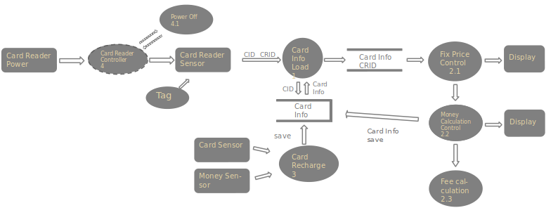
       2. Process Specification
          1. Process 2.1

|  |  |
| --- | --- |
| Reference No. | 2.1 |
| Name | Fix Price |
| Input | Card Info, CRID |
| Output | Card Info, CRID, price |
| Process  Description | Fix Price를 통해 승/하차 시 필요한 금액을 책정하여 Money Calculation에 전달한다. |

* + - * 1. Process 2.2

|  |  |
| --- | --- |
| Reference No. | 2.2 |
| Name | Money Calculation |
| Input | Card Info, CRID, price |
| Output | Card Info, Display, fee |
| Process  Description | Price를 받아서 현재 잔액에서 뺀 다음 카드 파일에 새로운 값을 저장하고 결과(부과 요금, 현재 요금, 현재 시간)을 출력한다. |

* + - * 1. Process 2.3

|  |  |
| --- | --- |
| Reference No. | 2.3 |
| Name | Fee calculation |
| Input | fee |
| Output | Total_fee |
| Process  Description | Money Calculation에서 만들어진 부과 요금을 모두 더한다. |

* + - * 1. Process 4.1

|  |  |
| --- | --- |
| Reference No. | 4.1 |
| Name | Power Off |
| Input | Runnable |
| Output |  |
| Process  Description | Runnable이 TRUE이면 power off 실행을 하지 않고, FLASE이면 power off를 실행한다. |

* + 1. DFD level 3
       1. DFD

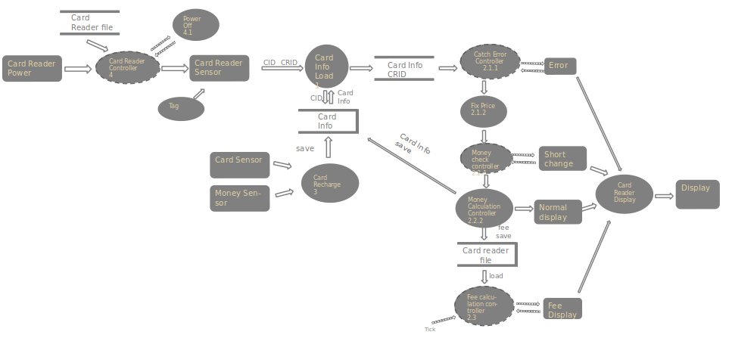

* + - 1. Process Specification
         1. Process 2.1.1

|  |  |
| --- | --- |
| Reference No. | 2.1.1 |
| Name | Catch Error Controller |
| Input | Card Info, CRID |
| Output | Card Info, CRID, Error, ce |
| Process  Description | 에러(승차-승차 && (지-지||버-버) && (Time<=15))일 경우 메시지를 출력한다. |

* + - * 1. Process 2.1.2

|  |  |
| --- | --- |
| Reference No. | 2.1.2 |
| Name | Fix Price |
| Input | Card Info, CRID |
| Output | Price |
| Process  Description | 카드의 정보를 받아서 부과 요금을 측정하여 Money Check Controller에 보낸다. |

* + - * 1. Process 2.2.1

|  |  |
| --- | --- |
| Reference No. | 2.2.1 |
| Name | Money Check Controller |
| Input | Card Info, CRID, price |
| Output | Card Info, Short change |
| Process  Description | Price와 현재 잔액을 비교하여 현재 잔액이 더 적으면 Short change를 실행하고, 더 많으면 Money Calculation을 실행한다. |

* + - * 1. Process 2.2.2

|  |  |
| --- | --- |
| Reference No. | 2.2.2 |
| Name | Money Calculation |
| Input | Card Info, CRID, price |
| Output | Card Info, Display, fee |
| Process  Description | Price를 받아서 현재 잔액에서 뺀 다음 카드 파일에 새로운 값을 저장하고 단말기 파일에 부과 요금을 저장하고, 결과(부과 요금, 현재 요금, 현재 시간)을 출력한다. |

* + - * 1. Process 2.3

|  |  |
| --- | --- |
| Reference No. | 2.3 |
| Name | Fee Calculation Controller |
| Input | Fee |
| Output | Total fee |
| Process  Description | 카드 단말기 파일에 저장된 부과 요금을 모두 더한다. |

* + - * 1. Process 3

|  |  |
| --- | --- |
| Reference No. | 3 |
| Name | Card Recharge |
| Input | Card sensor Input, Money sensor Input |
| Output | resent_cash |
| Process  Description | Money sensor를 통해 측정 된 금액을 Card sensor를 통해 알게 된 CID의 resent_cash에 더한다. |

* + - 1. Data Dictionary

|  |  |  |
| --- | --- | --- |
| Data | Description | Format/Type |
| recent_tp | 카드 마지막 기록의 교통 수단 | TRUE/FALSE |
| recent_state | 카드 마지막 기록의 승/하차 상태 | TRUE/FALSE |
| resent_cash | 카드에 남아있는 현재 금액 | INT |
| resent_CRID | 카드가 마지막으로 태그 했던 단말기ID | STRING |
| resent_transfer | 카드가 마지막에 환승으로 승차했는지에 대한 여부 | TRUE/FALSE |
| CRID | 단말기의 ID | STRING |
| resent_tag_time | 카드가 마지막으로 태그 했던 시간 | INT |
| now_tag_time | 카드가 현재 태그한 시간 | INT |
| price | 부과 요금 또는 부과 요금 + 환승 시 필요한 금액 | INT |
| fee | 단말기 파일에 저장될 부과 요금 | INT |
| ce | Catch error의 약자로 에러가 났을 경우 FALSE, 에러가 나지 않았을 경우 TRUE를 반환한다. | TRUE/FALSE |
| Total_fee | 단말기 파일에 저장된 부과 요금을 모두 더한 값 | INT |
| Card sensor input | 측정 된 카드의 ID(CID) | STRING |
| Money sensor input | 측정 된 금액을 Card Recharge Controller에 전달해준다. | INT |
| Calculate command | Card reader file에서 Integer 형으로 데이터를 받아서 Calculate command로 데이터를 보내준다. | Integer/Asynchronous |
| Runable command | Calculate에서 Calculate command를 수행했는지에 대한 여부를 Boolean 형으로 데이터를 받아 Runable command로 보내준다. | Boolean/Asynchronous |
| Total display | Calculate에서 Calculate command를 처리한 데이터를 Tick 마다 Total display에서 출력해준다. | Integer/Asynchronous |

* + - 1. State Transition Diagram
         1. STD for Controller 2.1.1

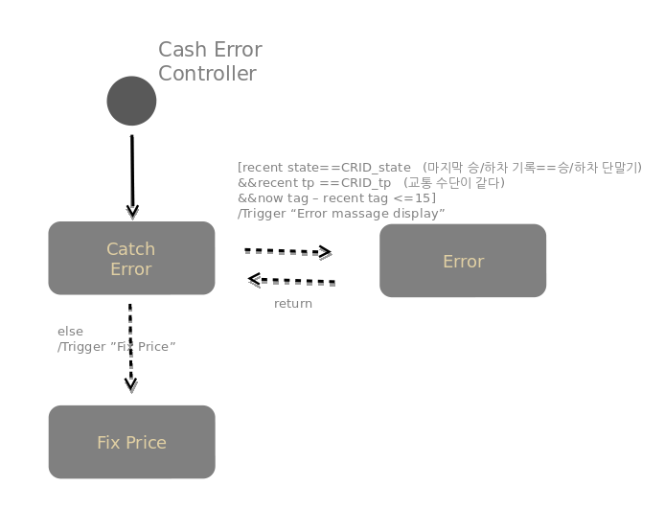

|  |  |  |
| --- | --- | --- |
| **Data Name** | **Description** | **Format/Type** |
| **recent state** | 카드 마지막 기록에 승차를 했는지 하차를 했는지 | TRUE/FALSE |
| **recent tp** | 카드 마지막 기록에 버스를 탔는지 지하철를 탔는지 | TRUE/FALSE |
| **resent tag** | 카드를 마지막으로 태그한 시간 | INT |
| **CRID_state** | 단말기가 승차인지 하차인지를 구분해서 recent state와 비교한다. | TRUE/FALSE |
| **CRID_tp** | 단말기가 버스인지 지하철인지 구분해서 recent tp와 비교한다. | TRUE/FALSE |
| **now tag** | 방금 태그한 시간과 마지막 태그 시간을 비교한다. | INT |

* + - * 1. STD for Controller 2.2.3

|  |  |  |
| --- | --- | --- |
| **Data Name** | **Description** | **Format/Type** |
| **cash** | 카드에 남아있는 현재 금액 | INT |
| **price** | (부과 요금) 또는 (부과 요금+최대 요금)으로 환승 시 잔액이 충분한 지를 확인한다. | INT |

* + - * 1. STD for Controller 2.3

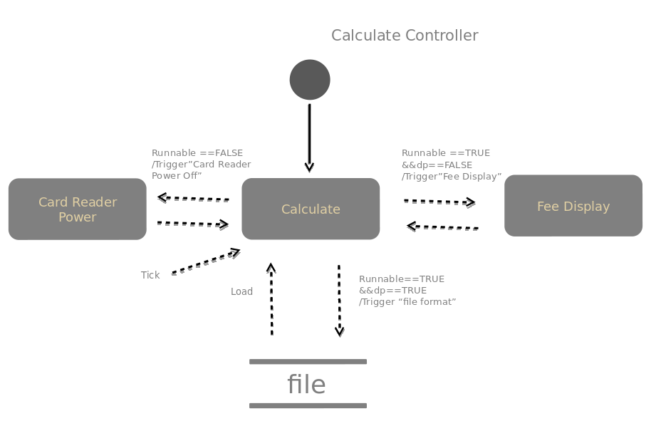

|  |  |  |
| --- | --- | --- |
| **Data Name** | **Description** | **Format/Typer** |
| **Runnable** | 단말기 파일의 정산이 잘 됬으면 TRUE, 아니면 FALSE를 넣는다. | TRUE/FALSE |
| **dp** | display를 먼저 실행하고 file format하기 위해 만들었다. | TRUE/FALSE |
| **Tick** | 3분을 주기로 하여 정산을 한다. |  |

* + - * 1. STD for Controller 4

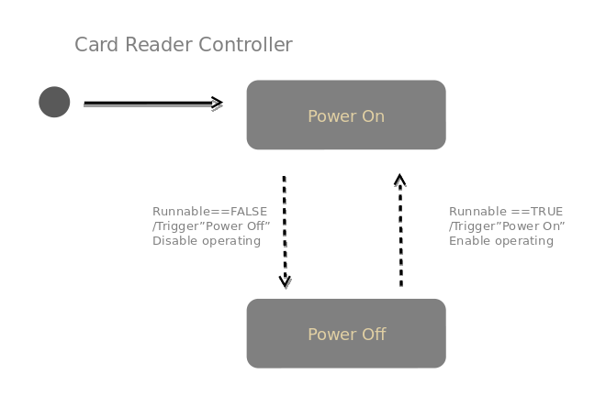

|  |  |  |
| --- | --- | --- |
| **Data Name** | **Description** | **Format/Typer** |
| **Runnable** | TRUE면 Power On하고, FALSE면 Power Off한다. | TRUE/FALSE |

* + 1. Overall DFD

